电科思仪突破宽带巴伦110GHz超宽带幅相匹配技术

来源： 电科思仪
针对高速模/数转换、差分器件测试、光通信系统等多种场景对高性能宽带巴伦的需求，频率上限达67GHz的巴伦产品已不能满足用户的应用。经我公司宽带巴伦技术团队攻关，突破了巴伦超宽带传输幅度平坦度设计、幅相匹配设计等关键技术，将宽带巴伦工作频率提升至110GHz，可满足用户高速测试的需求。
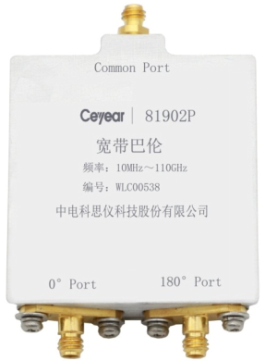
图1 电科思仪的110GHz宽带巴伦产品
巴伦（Balun）是一种三端口器件，由同轴巴伦和功分电路构成，可以双向工作，用作信号分路器或合路器，实现单端—差分、差分—单端的平衡/不平衡转换，工作原理如图2所示。中电科思仪科技股份有限公司（简称“电科思仪”）一直致力于传输幅度平坦、幅相匹配优异的宽带巴伦产品的研发。110GHz宽带巴伦产品典型测试曲线如图3所示，性能优异。
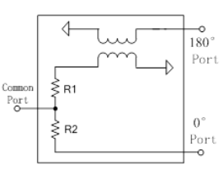
图2 宽带巴伦原理图

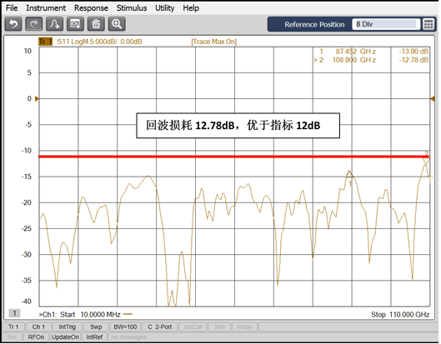
（a）公共端回波损耗
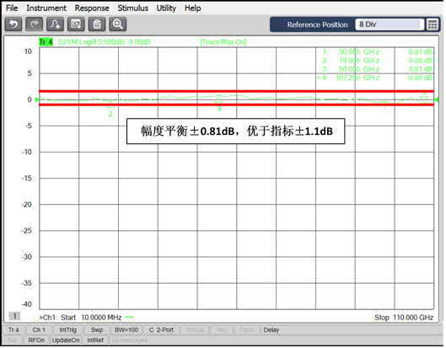
（b）幅度平衡
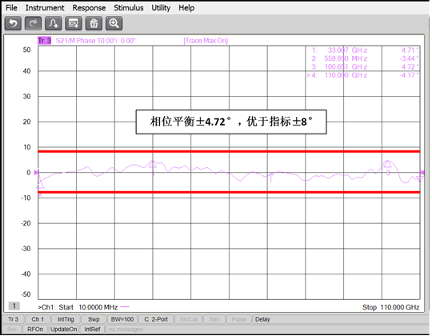
（c）相位平衡
图3 110GHz宽带巴伦产品典型测试曲线
电科思仪的宽带巴伦具有回波损耗好、共模抑制比高、传输幅度平坦度好、幅相匹配优异等特点，可以根据用户需求提供3.5mm、2.92mm、2.4mm、1.85mm、1mm 等不同接口的宽带巴伦产品。产品的部分指标如表1所示。
电科思仪的宽带巴伦系列产品
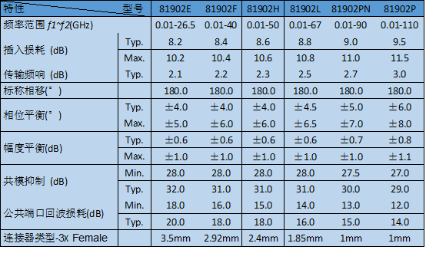
电科思仪持续关注微波毫米波产业创新，除宽带巴伦外，我公司目前已有同轴开关、波导开关、转接器、校准件、测试电缆、微波探针、衰减器、功分器、隔直模块、天线、定向耦合器、定向电桥耦合器等超宽带微波部组件产品，具体产品信息可到官网下载或来电垂询。

